Valoració Final Individual

Pel que fa a la meva valoració individual parlarà una mica de cada un dels aspectes treballats al llarg del curs.
En referència al pla de treball i a l’organització del grup dir que ha funcionat tal i com vam acordar al primer taller. A més, ens hem compenetrat molt a l’hora de realitzar les tasques, intentant ajudar i recolzant als nostres companys en totes les activitats i eines emprades.
Individualment dir que m’he sorprès bastant de la tasca duta a terme, ja que som un poc negada amb les noves tecnologies, tot i que m’agrada molt aprendre coses noves i anar provant fins aconseguir allò que tenia pensat, per aquest motiu algunes vegades he hagut de canviar l’eina seleccionada en un principi, ja que el treball final que em proporcionava no s’ajustava a les meves expectatives. A més, pensar que les eines que he utilitzat em podran servir en un futur per fer activitats més motivadores per als meus alumnes també em motiva a mi ara per aprendre a utilitzar-se i a descobrir les diferents funcionalitats que té i que ens pot aportar a primària.
Com a eina per organitzar les meves RSS vaig elegir Pearltrees. Al principi no coneixia cap de les dues eines i vaig elegir aquesta perquè hem va cridar més l’atenció, a dia d’avui n’estic molt contenta ja que és una eina que m’agrada bastant i la que em permet tenir totes les RSS ordenades com a mi m’agrada. És vera que al principi no sabia gaire com funcionava, ja que no l’havia emprat mai ni l’havia sentit anomenar, però provant i culejant he arribat a conèixer allò bàsic i que em serveix de l’eina.
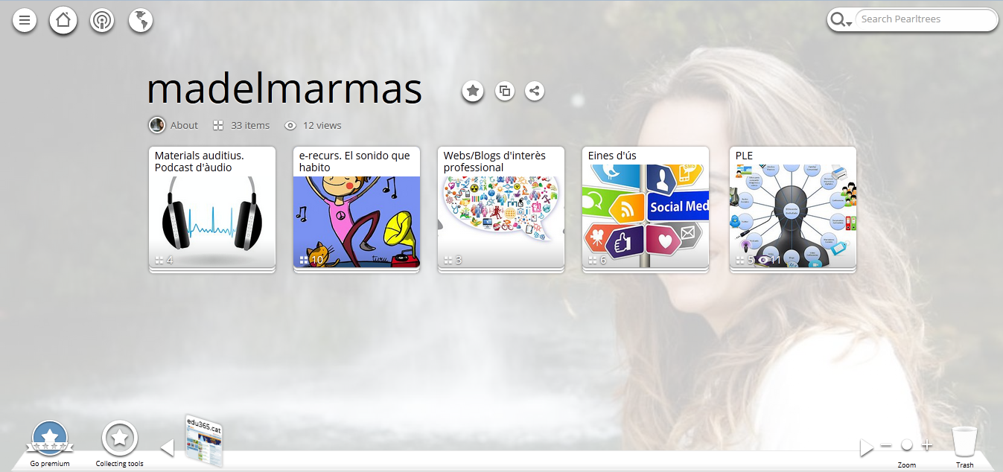
En quant a twitter, dir que era una xarxa social que ja utilitzava fora de l’àmbit acadèmic. Penso que utilitzant aquesta eina hem pogut veure, de primera mà, que podem aprendre coneixements nous a partir de les xarxes socials, i que aquestes no només ens serveixen per a passar l’estona. Amb twitter hem hagut de seguir a un grapat de professionals de l’educació dels quals hem pogut aprendre i conèixer coses que desconeixíem o que ni tan sols ens haguéssim plantejat. Com a eina per tenir contacte amb els altres companys també ens ha estat útil, ja que podíem compartir allò que els altres cercaven que ens cridés l’atenció. Les meves aportacions a aquesta xarxa han estat les que requerien cada una de les activitats encomanades pel docent.
Pel que fa a la nostra Carpeta d’aprenentatge vam escollir el format de pàgina web. Per a dur-la a terme vam emprar Webnode. Aquesta eina també ens ha agradat molt, ens ha servit bastant per a poder organitzar la nostra carpeta d’aprenentatge segons els diferents tallers que hem fet i ens ha permès pujar-ho a la xarxa sense cap dificultat. És cert que al principi ens costava i no sabíem gens com anava, però a mesura que anaven passant els dies hem pogut modificar-la i anar-la posant segons les nostres preferències.
La URL de la nostra carpeta d’aprenentatge és:
http://mrtpeae.webnode.es/
Finalement, en referència al qüestionari dir que he vist diferència entre l’inicial i aquest de coavaluació. Ja que me n’he adonat que he après a utilitzar eines que desconeixia, he aprofundit amb aquelles que més m’han interessat i, a més, he trobat recursos per a primària que potser no m’havia plantejat o que simplement no coneixia.

